ЗВУК [Ш].
Жили-были змеи. Больше всего на свете они любили петь. А пели они
вот так: Ш-Ш-Ш. Но у одной маленькой змейки эта песенка никак не получалась. Тогда старая змея ей сказала: «Чтобы научиться шипеть, как все змеи, ты должна каждый день тренировать свои губки и язычок с помощью специальной гимнастики».
А ты хочешь научиться петь, как все змеи? Тогда выполняй эти упражнения каждый день.

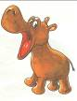
Рот пошире открываем,
В бегемотиков играем:
Широко раскроем ротик,
Как голодный бегемотик.
Закрывать его нельзя,
До пяти считаю я.
А потом закроем рот:
Отдыхает бегемот.

Бегемотики.
Давай покажем, как бегемотики рот широко открывают. Открой рот как можно шире и удерживай его в таком положении на счёт от одного до пяти, потом закрой рот. Повтори три-четыре раза.

Месим тесто.
Давай покажем, как готовят тесто для блинов и пирогов: улыбнись, открой рот и покусай язык зубами: ТА-ТА-ТА-ТА-ТА ..., пошлёпай язык губами: ПЯ—ПЯ—ПЯ ... .
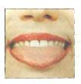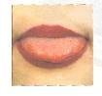
Парус.
Покажи, какой бывает парус. Улыбнись, широко открой рот, язык подними вверх и кончик прижми к верхним «бугоркам» за верхними зубами. Удерживай язык в таком положении на счёт восемь-десять. Повтори два-три раза.
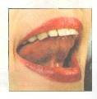
Лодочка под парусом по реке плывёт, На прогулку лодочка малышей везёт.

Вкусное варенье.
Представь, что ты ешь варенье и испачкал губы. Надо их аккуратно облизать. Улыбнись, открой рот, не закрывая рот, «слизывай» варенье с верхней губы. Старайся не поддерживать язык нижней губой.

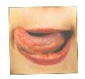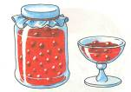
Чашка.
Давай превратим язычок в чашку. Улыбнись, открой рот, высуни язычок и тяни его к носу. Старайся, чтобы бока языка были подняты, не поддерживай его верхней губой. Удерживай язычок в таком положении под счёт до пяти-десяти. Повтори три-четыре раза.

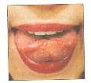
Вкусных мы блинов поели,
Выпить чаю захотели.
Язычок мы к носу тянем,
Чашку с чаем представляем

ДЫХАТЕЛЬНЫЕ УПРАЖНЕНИЯ.

Чтобы научиться шипеть, как змея – Ш-Ш-Ш, нужно научиться правильно и сильно дуть. Тебе помогут два дыхательных упражнения: «Загони мяч» и «Фокус». Выполняй их ежедневно.
«Загони мяч»
Вытяни губы трубочкой и с силой дуй на ватный шарик на столе, стараясь загнать его в «ворота» (между двумя карандашами).

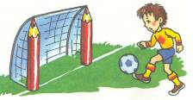

«Фокус»
1. Сделай «чашку» (боковые края языка прижми к верхней губе, посередине остается желобок).
2.Положи маленький кусочек ватки на кончик носа.
- Сделай вдох через нос.
- Сильно дуй через рот на ватку, чтобы она полетела вверх.



ВНИМАНИЕ!
Следите, чтобы ребенок дул с силой, резко. Если слышится что-то похожее на звук [X], значит, ребёнок дует неверно: воздушная струя слишком рассеянная и «фокуса» не получится — ватка не полетит вверх.

Артикуляционная и дыхательная гимнастика для постановки звука [Ш]



Подготовила: учитель-логопед
Кукушкина М.Н.

